INFORMES
Detalles de la aplicación
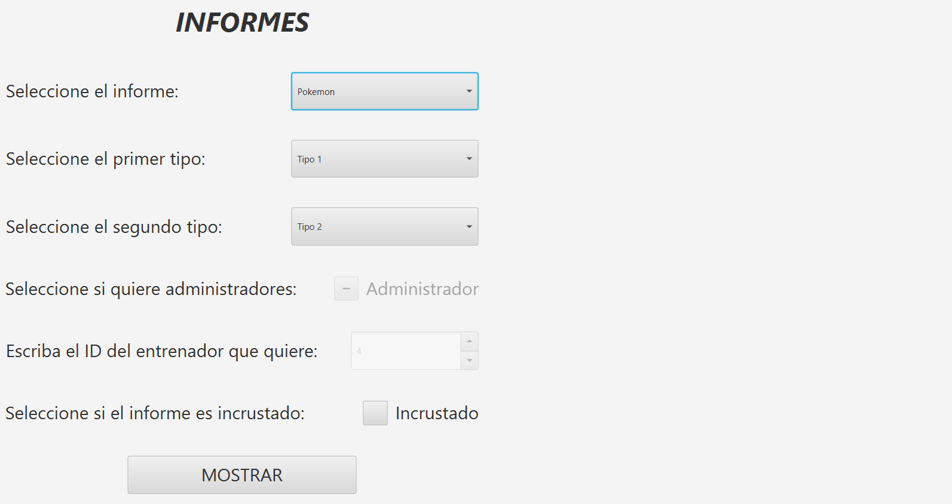

Esta es la ventana principal. Según el informe que se selecciona el el primer ComboBox, se habilitan y deshabilitan los parámetros necesarios.
Para pokemon son tipo 1 y tipo 2. Se puede dejar sin seleccionar ninguno, dejarlos en blanco o elegir solo el primero o el segundo.
Para entrenador es el CheckBox de administrador. Si se deja desmarcado muestra a los no administradores, si se deja indeterminado muestra a todos, y si está seleccionado, muestra los administradores.
Para el de equipos es el spinner. Indica el ID del entrenador cuyos equipos se van a mostrar. Si se pone a 0 o se pone algo que no sea un número entre 0 y el valor máximo de Integer se muestran todos.
El checkbox “Incrustado” si está marcado muestra el informe a la derecha, si está desmarcado, muestra una una ventana emergente.
Al pulsar el botón “MOSTRAR” se muestra el informe seleccionado con los parámetros necesarios y incrustado o no según se haya indicado. También se borra el contenido de la carpeta donde se guardan las imágenes temporales del reporte.
El código relevante está en las líneas 464, 525, 543 y entre las 716 y 858.

